Lockheed Martin и HIMARS: как заработать на войне?
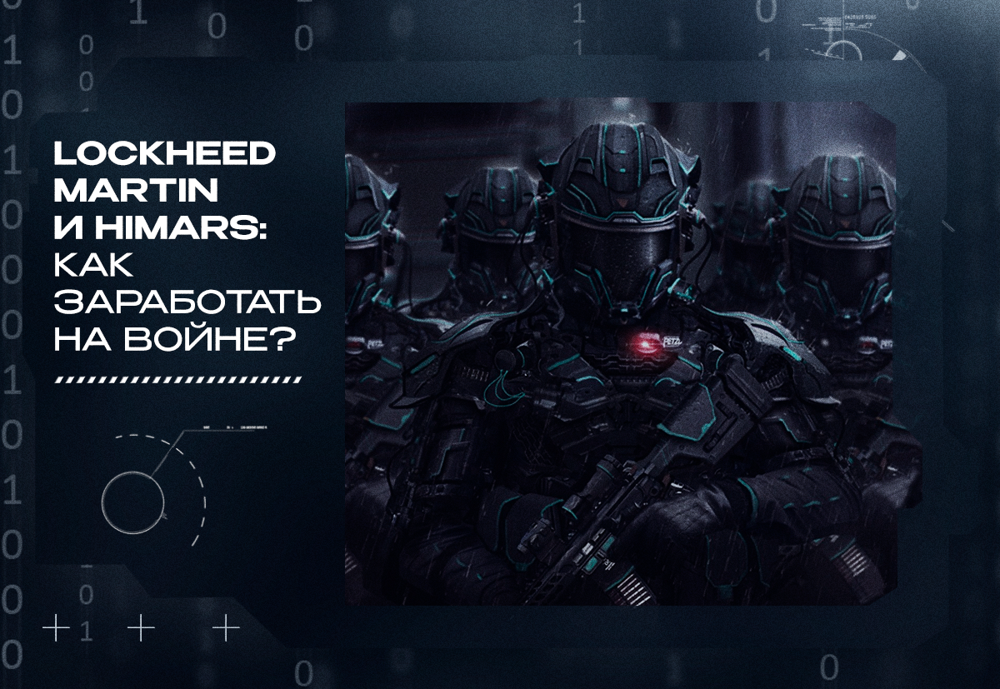

Оригинальная статья
2023-02-13
7 мин. на чтение

Развернувшаяся в 2022 г. "Специальная военная операция" послужила поводом для могущественных западных капиталистических стран оказать военную поддержку Украине. Официально декларируя свою миссию, как "сдерживание российской агрессии", блок НАТО активно продолжает снабжать Украину "ленд-лизом".
В первых рядах организаторов оказания помощи Украине незамедлительно оказались Соединенные Штаты Америки. Как известно, США принадлежит роль мирового гегемона и, соответственно, руководящая роль в военно-политическом блоке НАТО. Колоссальная мощь США была бы немыслима без имеющегося статуса первой экономики мира. В свою очередь, в самой экономике США военно-промышленному комплексу отведено, соответственно, очень важное место.
Как следует из ранее написанного, "СВО" практически незамедлительно бросило вызов возможностям американского ВПК. В свете этого, Политштурм считает занимательным провести краткий анализ деятельности одного из самых ярких представителей подрядчиков ВПК США - Lockheed Martin, особенно в контексте событий ушедшего года.
Концерн Lockheed Martin был основан в 1995 г. в результате слияния Lockheed Corporation и Martin Marietta. Основными сферами деятельности этой компании являются авиастроение, судостроение, электроника для космической отрасли, а также проведение процессов автоматизации путей сообщения. Столь широкая номенклатура производимого оборудования и программ обслуживания позволили этой корпорации зарекомендовать себя как надёжного подрядчика для ВПК США.
Соответственно, кроме высокотехнологичных изделий для гражданских нужд, данный концерн занимается также выпуском систем вооружения. В первую очередь, речь идёт о производстве армейской и стратегической авиации для нужд ВВС США, в особенности истребителей F-16, F-22 Raptor и F-35 последних поколений. Эти истребители составляют мощь воздушного пространства стран НАТО.
Кроме того, компания также преуспела и в производстве военной техники для нужд сухопутных войск. Речь идёт в первую очередь о РСЗО MLRS 270 и знаменитых M142 HIMARS. Хотя дебют данных систем реактивной артиллерии состоялся ещё во время череды войн на Ближнем Востоке, всё же, особую известность они приобрели во время второй стадии вооруженного конфликта в Украине.
Главной технической особенностью этих РСЗО является способность вести как залповый огонь, так и хирургически "жалить" реактивными боеприпасами повышенной дальности. Самым дальнобойным типом реактивных снарядов является ATACMS с дальностью выстрела в 300 км.
Однако украинской стороне военное руководство США их давать пока не торопится, формально мотивируя это стремлением помочь Украине лишь постольку, поскольку речь идёт сугубо о возвращении территориальных владений Украины в границах 1991 года. Тем не менее, данные установки РСЗО были Украине переданы, невзирая ни на что. Кроме того, западное военное и политическое руководство, нащупывая "красные линии" Кремля, с каждым разом действует всё более решительно и смело. Не исключено, что и вопрос с ATACMS с ходом времени будет решен в пользу ВСУ.
Производство “хаймарсов” приносит баснословную прибыль капиталистам. Это утверждение легко доказывается финансовыми успехами данного подрядчика ВПК США.
В первую очередь, об этом говорит динамика роста акций Lockheed Martin - с середины октября 2022 г. к началу 2023 г. их цена выросла с $388 до $486. Исключительный коммерческий успех позволил получить Lockheed Martin заказ от Пентагона суммой на $431 млн в указанном временном промежутке.
Как итог, выручка оружейного концерна в 4 квартале 2022 г. увеличилась на 7%, превзойдя многие ожидания. Один только отдел по выпуску артиллерийских систем увеличил выручку на 8% до отметки в $4 млрд. Секрет данного успеха предельно прост - обилие военных заказов. Искусственно раздутый спрос породил столь искусно раздутое предложение.
Стоит при этом помнить, что РСЗО не являются единственной статьёй дохода этого оружейного концерна. В перечень поставляемых на нужды ВСУ изделий входят также ручные переносные противотанковые ракетные комплексы - главным образом Javelin (компания обещала в 2023 увеличить их производство почти в 2 раза) и NLAW.
Вместе с тем оружейный концерн также заинтересован в росте производства боевых самолётов F-16 и принимает участие в контракте суммой на $3,75 млрд. по покупке польским правительством танков M1A Abrams. Данный факт позволяет утверждать также и о выгоде Lockheed Martin от "танковой сделки" - Польша взамен переданных Украине Т-72-PT-91 получает "Абрамсы", а подрядчики - сверхприбыли.
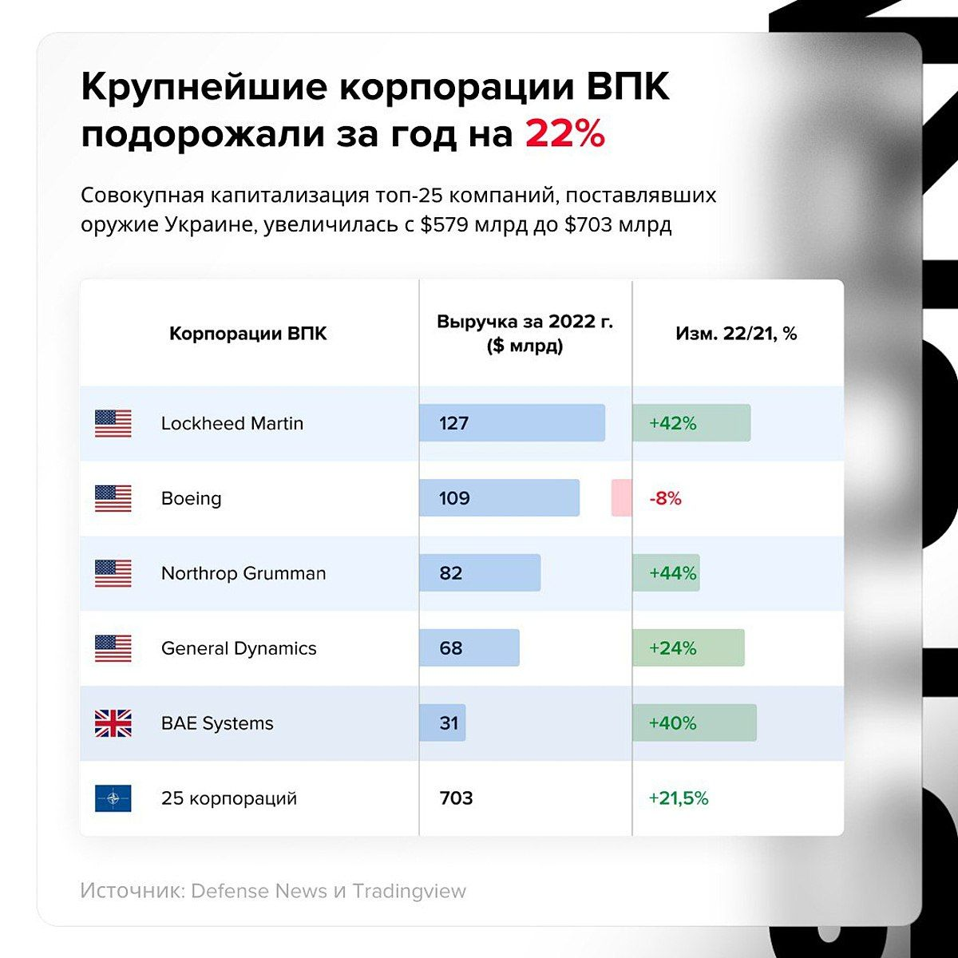
Рост капитализации компаний, занимающихся поставкой вооружений
Как итог, в 2022 г. выручка Lockheed Martin составила $127 млрд, что на 42% больше, нежели в 2021. При этом, всякий, кто даже довольно далек от сложных и высоких материй, наверняка слышал об уходе многих западных компаний с российского рынка. Технически, Lockheed Martin на нём не присутствовала ни до событий 24 февраля 2022 г, ни после.
Однако ко всеобщей неожиданности, 28 января 2023 г. перед общественностью предстал факт — акции этого крупного подрядчика ВПК США свободно торгуются на Public Joint-Stock Company "SPB Exchange", на крупнейшей бирже в России, которая занимается продажей акций иностранных компаний. И поглощённый Потаниным Tinkoff-банк по-прежнему даёт возможность их приобретения, заботливо оповещая потенциального покупателя на предмет их курса.
В этой связи можно вспомнить многократно цитируемое изречение про 300% прибыли, авторство которого зачастую приписывают Марксу? Это общеизвестная истина. Столь уместно будет упомянуть и о том, как Маркс формулировал главный закон капитализма:
«Производство прибавочной стоимости или нажива – таков абсолютный закон этого способа производства».
Не менее актуально и определение основного экономического закона капитализма в эпоху господства монополий, данное тов. Сталиным в послевоенной фундаментальной экономической работе "Экономические проблемы социализма в СССР":
«Обеспечение максимальной капиталистической прибыли путём эксплуатации, разорения и обнищания большинства населения данной страны, путём закабаления и систематического ограбления народов других стран, особенно отсталых стран, наконец, путём войн и милитаризации народного хозяйства, используемых для обеспечения наивысших прибылей».
Последняя цитата не носит праздного характера - Lockheed Martin действительно является монополистом. Несомненно, данный подрядчик ВПК США не является абсолютным монополистом на оружейном рынке, однако концерну принадлежат поистине колоссальные доли рынка по производству боевых самолётов, ручных противотанковых систем и РСЗО.
Таким образом, этот концерн занимает нишу одного из монополистов, повязанного картельным сговором с другими крупными подрядчиками ВПК США, такими как Raytheon Technologies, Boeing, General Dynamics и Northtrop Grumman. В мейнстримной экономической науке это называется "олигополиями" и/или "монополистической конкуренцией".
Кроме того, затягивание "СВО" в Украине подталкивает данную компанию к ещё большему расширению. Другой крупный оружейный концерн военно-политического блока НАТО Rheinmetall в начале февраля 2023 г. заявил о начале переговоров с Lockheed Martin о производстве систем HIMARS на своей производственной базе.
Вместе с тем отдельный интерес представляет структура собственности данного концерна:
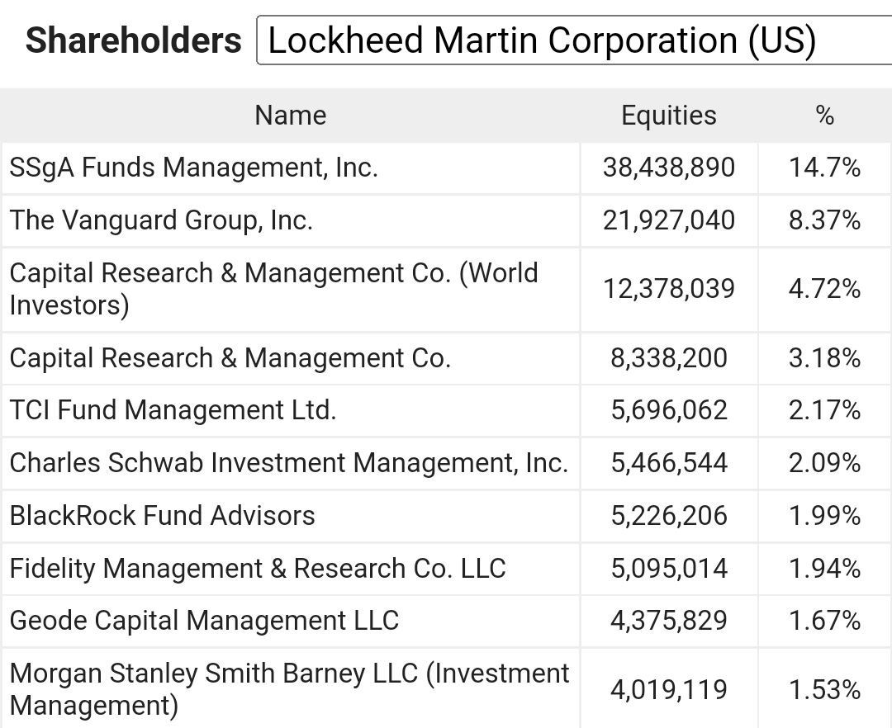
Список крупнейших акционеров Lockheed Martin
Как видно из приложенного списка, бенефициары Lockheed Martin составляют исключительно крупнейшие американские инвестиционные фонды. В их числе - "Большая тройка с Уолл-Стрит" в лице State Street Corporation (14,7%), Vanguard Group (8,37%) и BlackRock (1,99%), которые владеют крупнейшими пакетами акций в большинстве известных транснациональных корпораций.
Такой расклад дел доказывает правоту ленинского тезиса о новой роли банков (концептуальным развитием которых инвестфонды и выступают) в эпоху последней стадии капитализма:
«По мере развития банкового дела и концентрации его в немногих учреждениях, банки перерастают из скромной роли посредников в всесильных монополистов, распоряжающихся почти всем денежным капиталом всей совокупности капиталистов и мелких хозяев, а также большею частью средств производства и источников сырья в данной стране и в целом ряде стран. Это превращение многочисленных скромных посредников в горстку монополистов составляет один из основных процессов перерастания капитализма в капиталистический империализм (…) Вместе с этим развивается, так сказать, личная уния банков с крупнейшими предприятиями промышленности и торговли, слияние тех и других посредством владения акциями, посредством вступления директоров банков в члены наблюдательных советов (или правлений) торгово-промышленных предприятий и обратно.»
Данное положение, высказанное в фундаментальном экономическом труде "Империализм, как высшая стадия капитализма" обретает в условиях 21 столетия новую актуальность. Особенно в свете колоссального влияния американских инвестфондов и банков на политический истеблишмент "коллективного Запада", вплоть до, фактически, прямой кооптации членов своих правлений и советов директоров на посты министров, советников и сенаторов.
В свете этих событий, едва ли вызывает сомнение заинтересованность в дальнейшем развитии военного конфликта в Украине не только Lockheed Martin и других оружейных концернов, но и их вышеназванных бенефициаров.
В данных условиях, читателю настоятельно рекомендуется изучать марксистскую теорию, чтобы самостоятельно вскрывать подлинные интересы различных держав. Следите за нашей деятельностью и присоединяйтесь к нашим марксистским клубам. Лишь глубокое изучение теории в состоянии дать ответы на вопросы злободневной повседневности.

Оригинальная статья

